APSTIPRINU
ZM Veterinārā un pārtikas departamenta
Direktora vietniece A.Briņķe

PĀRSKATS
Par Zemkopības ministrijas pasūtīto pētījumu
„TRAKUMSĒRGAS LABORATORIJAS SPĒJU NODROŠINĀŠANA ILGTSPĒJĪGAI SLIMĪBAS PROFILAKSEI UN UZRAUDZĪBAI REĢIONĀ”
LAD līgums Nr. 050713/S157

Izpildītājs:
Pārtikas drošības, dzīvnieku veselības un vides zinātniskais institūts „BIOR”

Rīga
2013

Pārskats par projekta realizāciju

Trakumsērga, neraugoties uz ievērojamu progresu slimības apkarošanā, joprojām ir endēmiska slimība dzīvnieku populācijā daudzās Eiropas valstīs. Lielā Eiropas daļā, pielietojot savvaļas dzīvnieku orālo vakcināciju, slimība tiek sekmīgi kontrolēta. Baltijas valstīs pēdējo 5 gadu laikā trakumsērgas gadījumi ir kļuvuši ļoti reti. Latvijā pēdējais klīniski saslimušais dzīvnieks ir reģistrēts 2012.gada februārī.

Austrumeiropas valstīs trakumsērga joprojām ir plaši sastopama zoonoze. Ņemot vērā slimības brīvas izplatīšanās iespējas pāri valstu robežām ar savvaļas dzīvniekiem, īpaši lapsām, jenotsuņiem, vilkiem, Latvijai ir svarīgi piedalīties un atbalstīt trakumsērgas apkarošanas realizāciju kaimiņvalstīs.

Institūta BIOR Dzīvnieku slimību diagnostikas laboratorija ir nacionālā references laboratorija dzīvnieki veselības jomā Latvijā, tajā skaitā trakumsērgas atveseļošanas un uzraudzības programmu realizācijā. Laboratorijā ir uzkrāta liela pieredze trakumsērgas laboratoriskajā diagnostikā. Pēdējos gados, attīstot sadarbības apmācību programmas ar Krievijas, Kazahstānas, Moldovas, Kirgizstānas, Baltkrievijas veterinārajām laboratorijām, trakumsērgas laboratoriskās kontroles jautājumi vienmēr ir uzmanības lokā.

Ņemot vērā Institūta BIOR sadarbības iestrādes ar citu valstu laboratorijām, kuras brīvi izmanto savā darbā krievu valodu, kopā ar Pasaules dzīvnieku veselības organizācijas (SEB) un Eiropas Kopienas trakumsērgas references laboratoriju ANSES - Nancy (Francija) ir uzsākta TWIN projekta ieviešana SEB reģionālās trakumsērgas laboratorija izveidošanai institūtā BIOR.

Projekta mērķis – apgūt jaunas iemaņas un prasmes par diagnostikas references metodēm un uzlabot laboratorijas pārvaldības organizēšanu, tādējādi izveidojot ZI BIOR par SEB reģiona nacionālo trakumsērgas kontroles laboratoriju tīkla centru, kas sniegs tehnisko atbalstu, izstrādās vadlīnijas un veiks apmācību reģiona tīkla laboratorijām trakumsērgas uzraudzībā un kontrolē saskaņā ar SEB starptautiskajiem standartiem.

Projekta darbības ilgums – 2 gadi

Projekta pirmā gada uzdevumi un to izpilde:

1. Izstrādāt trakumsērgas diagnostikas optimizētu un validētu standartu rokas grāmatu:
Veikta pieejamās zinātniskās literatūras studēšana par trakumsērgas epidemioloģiju, apkarošanu, vīrusa īpašībām un diagnostiku (virusoloģiskiem testiem, seroloģiskiem testiem, vakcīnu novērtēšanas metodēm), skatīt 1.pielikumu. Uzkrāta metodiskā informācija par trakumsērgas diagnostikas standartiem un citu references laboratoriju validētajām metodēm, skatīt 2.pielikumu. Vadoties pēc Pasaules dzīvnieku veselības organizācijas Sauszemes dzīvnieki diagnostikas testu un vakcīnu rokasgrāmatas sastādīšanas principiem, sastādīts vienots Trakumsērgas laboratoriskās diagnostikas metožu aprakstu krājums, kurā ievietotas visas Institūtā BIOR pielietotās laboratoriskās diagnostikas metodes trakumsērgas diagnostikā, vakcinācijas efektivitātes kontrolē, skatīt 3.pielikumu.
2. Veikt biodrošības apstākļu tehnisko novērtēšanu un uzlabojumu izstrādi trakumsērgas kompleksas diagnostikas laboratorijai
Kopā ar pētnieku Alexandre Servat no SEB un ES trakumsērgas references laboratorijas ANSES Nancy veikta trakumsērgas laboratorijas testēšanas telpu atbilstības biodrošības prasībām novērtēšana, kā arī paraugu plūsmas analīze. Novērtēts laboratorijas dzīvnieku vivārija stāvoklis un iespējas nodrošināt vivārija atbilstību ES prasībām par eksperimentālo dzīvnieku izmantošanu un labturību. Sagatavoti ieteikumu vivārija rekonstrukcijai, skatīt atskaites (Report on visit from 8 to 12 July 2013) 4.pielikumā. Lai uzsāktu vivārija rekonstrukciju, ir sagatavots tehniskais projekts laboratorijas telpu renovācijai vienlaikus noskaidrojot iespējamās rekonstrukcijas izmaksas, plānotajiem darbiem sagatavojot tāmes. Ņemot vērā, ka prognozējamās izmaksas pēc rūpīgas projekta izstrādes pārsniedz paredzētās, ir uzsākta papildus līdzekļu piesaiste. Tehniskā projekta vispārējo daļu ar elektroapgādes, ventilācijas un signalizācijas prasībām skatīt 5.pielikumā.
3. Veikt iespējamo sikspārņu trakumsērgas epidemioloģisko izpēti Latvijā.
3.1.Ievads

Trakumsērga ir senākā zināmā zoonoze, kā arī pirmā zināmā ar cilvēkiem saistītā sikspārņu slimība. Līdz šim ir zināmas 4 atšķirīgas lissavīrusu sugas kā trakumsērgas ierosinātāji Eiropas sikspārņiem: Eiropas sikspārņu lissavīruss tips 1 un 2 (EBLV-1, EBLV-2), nesen atklātā šķietami jaunā lissavīrusu suga Bokelohas sikspārņu lissavīruss (BBLV) un Rietumkaukāza sikspārņu vīruss (WCBV). Atšķirībā no Amerikas sikspārņu trakumsērgas gadījumi ir salīdzinoši retāki Eiropā, ko varētu izskaidrot ar sikspārņa trakumsērgas vīrusu īpašībām un, iespējams, slimības uzraudzības sistēmu.
Eiropā, laika posmā no 1977.g. līdz 2012.g., Pasaules Veselības organizācijas (PVO) trakumsērgas informācijas sistēmā (RBE) tika ziņots par 1028 sikspārņu trakumsērgas gadījumiem (http://www.who-rabies-bulletin.org). Lielākā daļa no šiem gadījumiem tika identificēti kā EBLV-1 trakumsērgas vīruss, un pārsvarā tie tika izolēti Nīderlandē, Ziemeļvācijā, Dānijā, Polijā un arī Francijas un Spānijas daļās. Vairāki EBLV-2 gadījumi tika konstatēti Lielbritānijā un Nīderlandē, kā arī Vācijā, Somijā un Šveicē. BBLV ir konstatēts Vācijā.
EBLV-1 tika konstatēts divām Eptesicus ģints sugām (Eptesicus serotinus un Eptesicus isabellinus), turpretim EBLV-2 tika konstatēts Ūdeņu naktssikspārņiem (Myotis daubentonii) un Dīķu naktssikspārņiem (Myotis dasycneme). Vīruss no viena Naterera naktssikspārņa tika raksturots kā BBLV. Aktīvās uzraudzības laikā vīrusu neitralizējošās antivielas pret lissavīrusu tika noteiktas dažādām Eiropas sikspārņu sugām no dažādām valstīm, to nozīme un ietekme trakumsērgas epidemioloģijā tiek apspriesta.

3.2.Sikspārņu sugu raksturojums Latvijā

Latvijā konstatētas 16 sikspārņu sugas, no tām 8 pie mums pārziemo, 6 ir migrējošas, vienai statuss ir nenoskaidrots, un vēl viena uzskatāma par nejaušu ieceļotāju, kas patstāvīgi šeit neuzturas. Četras no Latvijas sugām pēc pētījumiem citviet Eiropā ir zināmas kā sikspārņu trakumsērgas vīrusu rezervuāri (1. tabula). Platspārnu sikspārnis ir suga, uz kuru attiecināmi vairāk kā 90% Eiropā konstatēto sikspārņu trakumsērgas gadījumu. Latvijā šī suga ir ļoti reta, līdz šim droši konstatēta divas reizes Latvijas dienvidrietumu daļā.

1. tabula. Latvijā konstatētās sikspārņu sugas, to sastopamības statuss un trakumsērgas vīrusa klātbūtnes pierādījumi Eiropā.
Suga latīniski | Suga latviski | Statuss | Trakumsērgas vīruss*
Eptesicus nilssonii | Ziemeļu sikspārnis | Ziemotājs | -
E. serotinus | Platspārnu sikspārnis | Ziemotājs? | EBLV-1
Nyctalus noctula | Rūsganais vakarsikspārnis | Migrants | -
N. leisleri | Mazais vakarsikspārnis | Migrants | -
Pipistrellus nathusii | Natūza sikspārnis | Migrants | -
P. pipistrellus | Pundursikspārnis | Migrants? | -
P. pygmaeus | Pigmejsikspārnis | Migrants | -
Barbastella barbastellus | Eiropas platausis | Ziemotājs | -
Plecotus auritus | Brūnais garausainis | Ziemotājs | -
Vespertilio murinus | Divkrāsainais sikspārnis | Migrants; Ziemotājs | -
Myotis brandtii | Branta naktssikspārnis | Ziemotājs | -
M. dasycneme | Dīķu naktssikspārnis | Ziemotājs | EBLV-2
M. daubentonii | Ūdeņu naktssikspārnis | Ziemotājs | EBLV-2
M. myotis | Lielais naktssikspārnis | Nejaušs ieceļotājs | -
M. mystacinus | Bārdainais naktssikpārnis | Ziemotājs | -
M. nattereri | Naterera naktssikspārnis | Ziemotājs | BBLV
* pēc Schatz J, Fooks AR, McElhinney L, Horton D, Echevarria J, Vázquez-Moron S, Kooi EA, Rasmussen TB, Müller T, Freuling CM 2012. Bat rabies surveillance in Europe. Zoonoses Public Health, 60:22-34.
3.3.Sikspārņu trakumsērgas pētniecības metožu ieviešana

Projekta ietvaros zinātnisko institūtu BIOR apmeklēja Starptautiska epizootiju biroja (SEB) trakumsērgas references laboratorijas ANSES (Francija) vadošā pētniece Evelyne Picard-Meyer, kuras vadībā BIOR pētnieki un sikspārņu eksperti apguva siekalu un asins paraugu ņemšanas metodes sikspārņiem. E. Picard-Meyer vizītes laikā tika novērtētas zīdītāju trakumsērgas diagnostikas metodes, kas tiek pielietotas zinātniskajā institūtā BIOR un tika izrunāts par sikspārņu trakumsērgas diagnostisko metožu specifiskām niansēm. Pētījuma laikā tika analizēta pieejama zinātniska literatūra par sikspārņu trakumsērgas vīrusu laboratorijas pētniecības metodēm. Projekta ietvaros bija saņemts EBLV-1 un EBLV-2 pozitīvais references materiāls no trakumsērgas references laboratorijas ANSES (Francija) metožu aprobēšanai un validēšanai. Līdz šīm ir uzsākta reversās transkripcijas polimerāzes ķēdes reakcijas (RT-PĶR) un vīrusa izdalīšanas (VI/I) metožu validēšana sikspārņu trakumsērgas vīrusa identificēšanai.
Projekta izpildes laikā tika ievākti 203 sikspārņu siekalu un 102 sikspārņu asiņu paraugi no 7 sikspārņu sugām, kā arī tika izveidota sikspārņu paraugu ievākšanas un izmeklēšanas datu bāze. Paraugi tika apstrādāti un sagatavoti uzglabāšanai līdz testēšanas uzsākšanai. Tiek plānots izmeklēt sikspārņu paraugus ar vairākām testēšanas metodēm: siekalu paraugi tiks izmeklēti pielietojot reversās transkripcijas polimerāzes ķēdes reakciju (RT-PĶR) metodi, kas ir ļoti jutīga skrīninga metode specifiskās trakumsērgas nukleīnskābes noteikšanai. Nepieciešamības gadījumā tiks veikti izmeklējumi ar vīrusa izdalīšanas (VI/I) metodi šūnu kultūrās, lai apstiprinātu dzīvu vai inficētspējīgu vīrusu. Asins paraugi tiks izmeklēti ar modificēto fluorescento antivielu vīrusneitralizācijas (mFAVN) testu trakumsērgas vīrusa neitralizējošo antivielu noteikšanai. Pagaidām vēl nav uzsākta ievākto sikspārņu paraugu testēšana, jo vēl ir jāsaņem references vīruss mFAVN testa veikšanai, kas ir atšķirīgs no vīrusa, ko lieto antivielu noteikšanai pret trakumsērgas vakcīnas vīrusu mīļdzīvniekiem.
Visas Latvijā sastopamās sikspārņu sugas ir ar likumu aizsargātas, un sikspārņu ķeršana ir jāveic ciešā sadarbībā ar sikspārņu ekspertiem.
Sikspārņu ķeršanas vietu un laika izvēlē centāmies radīt pēc iespējas mazāku traucējumu šiem īpaši aizsargātajiem dzīvniekiem. Ķeršanu veicām vasaras beigās spietošanas periodā. Tas ir laiks, kad ziemojošo sugu dzīvnieki masveidā pulcējas pie pazemes ziemošanas vietām. Naktī sikspārņi lidinās gan pie mītņu ieejas, gan ielido un izlido no tās. Šajā laikā tie ir salīdzinoši viegli noķerami tīklos. Šajā laikā tie vēl neuzturas mītnē un līdz ar to netiek iztraucēti.
Spietošanas vietas nodrošina materiālu no salīdzinoši lielas teritorijas. Ir zināms, ka spietošanas vietās sapulcējas dzīvnieki no dažādām kolonijām, kas vasarā izvietotas vairāku desmitu kilometru rādiusā ap vēlāko spietošanas vietu.
Vēl viens ķeršanas vietas izvēles kritērijs bija pietiekoši liels dzīvnieku skaits un liela sugu daudzveidība, tai skaitā zināmo trakumsērgas nēsātāju sugu (ūdeņu, dīķu un Naterera naktssikspārņi) klātbūtne.
Šiem kritērijiem atbilstošas ir Kazugravas Sikspārņu alas, pie kurām tika veikta paraugu ievākšana 2013. gadā. Sikspārņu ķeršana tika veikta četras naktis: 20./21. augustā, 21./22. augustā, 21./22. septembrī un 26./27. septembrī. Pēdējā ķeršanas reize bija nesekmīga. Zemās gaisa temperatūras (ap 0ºC) dēļ sikspārņu aktivitāte bija tik niecīga, ka ķeršanu neveicām.
Sikspārņu ķeršanai tika izmantoti firmas Ecotone 6 m gari un 4 m augsti matu ķeramtīkli tīkli H-6, ko uzstādījām uz Ecotone saliekamiem alumīnija mietiem. Ķeršanu sākām neilgi pēc saulrieta un turpinājām 3-4 stundas, kamēr tika saķerts paraugu ievākšanai nepieciešamais sikspārņu skaits. Noķertie sikspārņi pa vienam tika ievietoti Ecotone maisiņos W-20 līdz paraugu noņemšanai. Lai izslēgtu atkārtotu paraugu noņemšanu vienam un tam pašam sikspārnim, tie tika iezīmēti – ar nagu laku tika nokrāsoti to pakaļkājas nagi.
Sikspārņu ķeršanu tīklos vienlaicīgi veica 2-3 ķērāji, dzīvnieku apstrādi – sugas piederības, dzimuma un vecuma noteikšanu, ķermeņa morfometrisko rādītāju (apakšdelma garuma, ķermeņa svara) reģistrēšanu (1. att.) un asins un siekalu paraugu noņemšanu – 4-6 cilvēki.

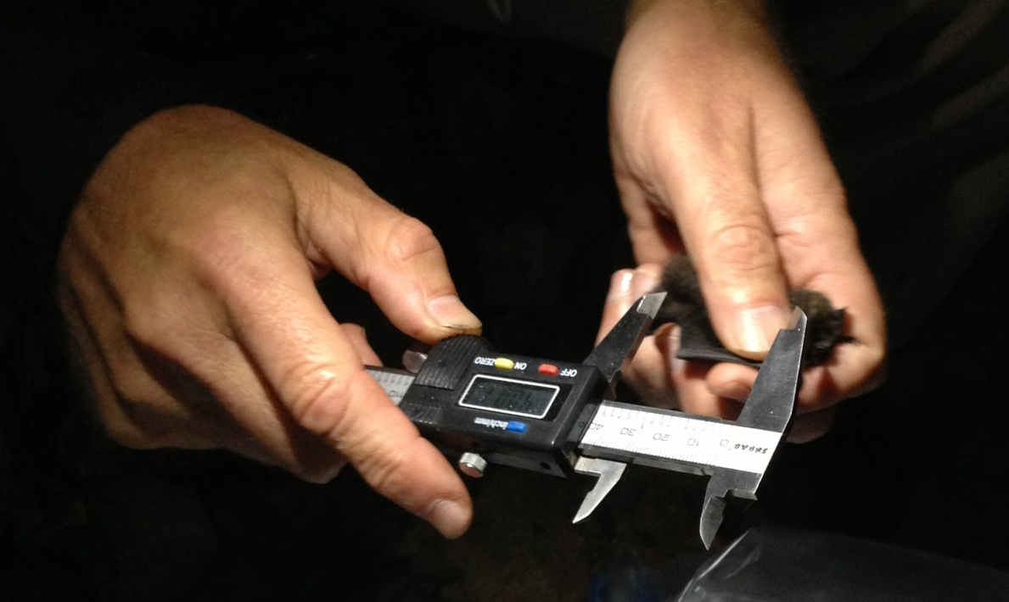

- attēls. Apakšdelma garuma mērīšana.

Pētījuma veikšanai no visām noķerto sikspārņu sugām tika ņemti siekalu paraugi. Siekalu paraugi tika noņemti, izmantojot sterilas vienreizlietojamās Deltalab firmas nazofaringeālus tamponus un pēc parauga noņemšanas ievietojot tos stobriņos ar 0,6 ml transportvides (šūnu kultūras vide DMEM ar antibiotikām) (2. att.).
Asins paraugi tika ņemti no sikspārņu sugām, kas potenciāli ir trakumsērgas izplatītāji un kuru ķermeņa svars ir vairāk nekā 5 g. Asins paraugu noņemšana sikspārņiem prasa iemaņas, kompetenci un pieredzi, lai izvairītos no nopietniem ievainojumiem. Pirms vēnas punkcijas jāpārbauda dzīvnieka identifikācija un jāparliecinās, ka ir sagatavoti visi nepieciešamie instrumenti (Eppendorf stobriņi, pincete, filtrpapīra ”diski”, dezinfekcijas līdzeklis, vate, cimdi, stikla marķieris). Asins paraugu noņem, izmantojot sterilas vienreizlietojamās 26G adatas, no Propatagium vai Uropatagium vēnas. Citas lidplēves (patagium) vēnas labāk neizmantot, jo pastāv augstāks savainošanas risks. Asins paraugu ņemšanai ir nepieciešami vismaz 2 cilvēki (viens dzīvnieka fiksēšanai un otrs manipulācijas veikšanai).
Pētījuma laikā, apgūstot asins ņemšanas metodi, tika izveidots sekojošs paraugu ņemšanas apraksts:
- Uzvelk cimdus.
- Turētājs fiksē dzīvnieku tā, lai viens no dzīvnieka spārniem ir izstiepts un ir piekļuve pie Propatagium vēnas.
- Vēnu izvietojumu lidplēvē labāk apskatīt virs gaismas avota.
- Jāņem vērā, ka dzīvnieks stresa ietekmē var sevi aizsargāt kožot.
- Izvēlas punkcijas vietu, noņem adatas aizsargapvalku un iedur vēnā.
- Tiklīdz parādās asinis, ar pinceti ņem filtrpapīra ”disku” 5 mm diametrā (Bio-Rad) un piesūcina to ar asinīm. Specifisko imūnglobulīnu pētījumam ir nepieciešami četri, ar asinīm piesūcināti, filtrpapīra „diski” no katra dzīvnieka.
- Filtrpapīra ”diskus” ievieto Eppendorf stobriņā un nekavējoties marķē.
- Pēc parauga paņemšanas, pārtrauc asiņošanu, punkcijas vietai piespiežot sterilu neausta materiāla sausu salveti un tur pat vairākas minūtes, līdz asiņošana ir apstājusies.
- Dzīvnieku apstrāde atlaišanai brīvībā. Ieteicams pēc asiņošanas apturēšanas brūci papildus apstrādāt ar hemostatisku gēlu lokālai asiņošanas apturēšanai un brūces sadzīšanas paātrināšanai.
- Izmantotie materiāli (cimdi, adatas, salvetes u.c.) piesardzības nolūkos jāuzskata par iespējami inficētiem ar trakumsērgas vīrusu, tādēļ tos iepako iznīcināšanai paredzētā necaurduramā konteinerā un utilizē, ievērojot Biodrošības noteikumus.

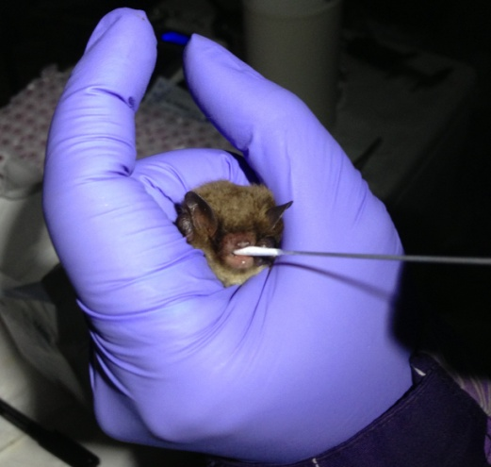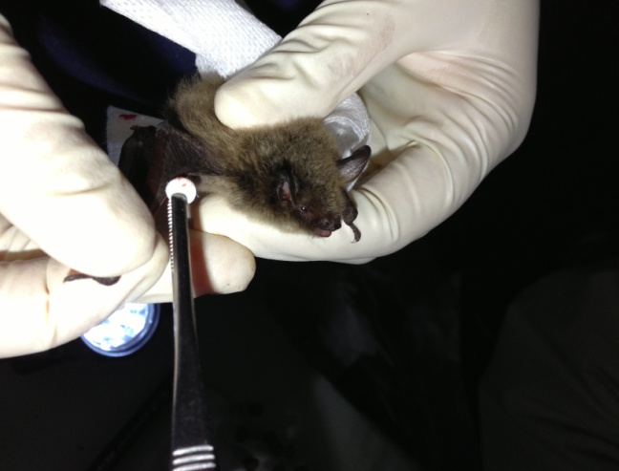

- attēls. Siekalu un asins paraugu ņemšana.

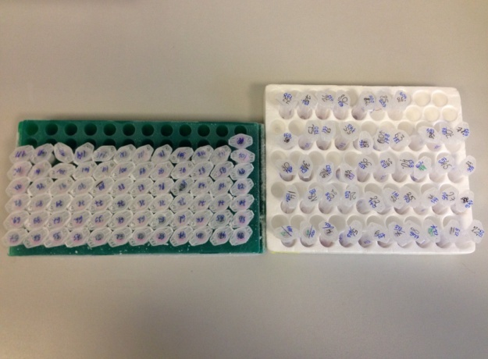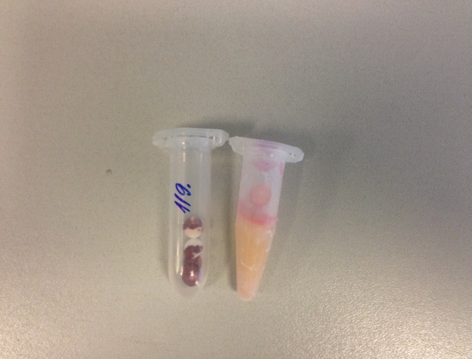

3. attēls. Siekalu un asins paraugi Eppendorf stobriņos.

Līdz testēšanas uzsākšanai siekalu paraugi tiek uzglabāti -80°C un asins paraugi -20°C temperatūrā Eppendorf stobriņos (3.att.).

3.4.Plānotie darbi 2014.gadā

Lai turpinātu padziļināto sikspārņu trakumsērgas situācijas izpēti Latvijā, tiek plānoti sekojoši darbi:
- Pabeigt pielietojamo pētniecības metožu validāciju.
- Izmeklēt ievāktos paraugus.
- Turpināt sikspārņu paraugu ievākšanu, tos ķerot pie pazemes mītnēm.
- Paplašināt paraugu ievākšanas vietas (Liepājas nocietinājumi, Riežupes alas, Daugavpils cietoksnis) un papildināt pārbaudītās sikspārņu sugas ar ziemeļu sikspārni (Līgatnes alas)

Pielikumi
1.pielikums: „Literatūra par trakumsērgu” uz 8 lpp.

2.pielikums: „Dažādu trakumsērgas diagnostikas metožu saraksts” uz 2 lpp.

3.pielikums: „Trakumsērgas laboratoriskās diagnostikas metožu aprakstu krājums” uz 47 lpp.

4.pielikums: „Report on visit from 8 to 12 July 2013” uz 8 lpp.

5.pielikums: „Laboratorijas telpu renovācija – tehniskais projekts, vispārējā daļa, arhitektūras risinājums” uz 10 lpp.

5.1.pielikums: „Plāns ar apgaismošanas tīkliem” uz 1 lpp.

5.2.pielikums: „Laboratorijas elektroapgādes paskaidrojuma raksts” uz 1 lpp.

5.3.pielikums: „Apsardzes, ugunsgrēka signalizācija, piekļuves kontroles sistēma, durvju automātika” uz 2 lpp.

5.4.pielikums: „Paskaidrojuma raksts – ventilācija” uz 1 lpp.

Projekta vadītāja: Ieva Rodze

2013.gada 26.novembrī

